Приложение к рабочей программе учебного предмета «Математика» для обучающихся 7 - 9 класса

Муниципальное бюджетное общеобразовательное учреждение

«Бондаревская средняя общеобразовательная школа»

|  |  |
| --- | --- |
| РАССМОТРЕНО  Руководитель ШМО  Кучина Л.И.  Протокол № 1  от «28» августа 2023 г | УТВЕРЖДЕНО  директор  МБОУ Бондаревская СОШ  Кузьмичева Н.А.  Приказ № 150  от «29 » августа 2023 г. |

**Контрольно – измерительные материалы** **учебного предмета «Алгебра»**

для обучаюшихся 9 класса

Учитель: Кучина Людмила Ивановна

**2023— 2024 учебный год**

**Промежуточная аттестация (контрольная работа)**

**по алгебре 9 класса**

**Пояснительная записка**

Промежуточная аттестация по алгебре

Класс: 9

Форма: контрольная работа

Дата:

Время: 2 часа

Педагогические цели итоговой промежуточной аттестации: итоговый контроль уровня знаний обучающихся 9 класса по алгебре.

***Структура контрольной работы***

Контрольная работа составлена на основе требований Федерального государственного образовательного стандарта основного общего образования и примерной программы основного общего образования по математике.

Учебник под редакцией В.Е Полонского «Алгебра. 9 класс».

Итоговая контрольная работа представлена в четырех параллельных вариантах одинаковой трудности.

Контрольная работа состоит из 12 заданий.

***Тематика контрольной работы***

Контрольная работа направлена на проверку усвоения материала на уровне 9 класса.

Проверяемые элементы знаний:

* алгоритм разложение квадратного трехчлена на множители;
* методы решения квадратного неравенства;
* вычисление значения иррациональных числовых выражений;
* алгоритм решения системы уравнений;
* построение и исследование графика квадратичной функции.

***Перечень объектов контроля*** (контролируемые виды деятельности).

Классификация знаний и умений, представленных ниже, является результатом анализа общих нормативных требований к итоговым результатам обучения математики в школе (ФГОС, примерные программы) и процедур конкретизации целей изучения математики на разных этапах обучения. В приведённом перечне объектов контроля обобщены наиболее важные виды знаний и умений, которые можно проконтролировать, и внешне выраженная деятельность, на основе которой можно судить об их усвоении.

1. Знать – проверяется деятельность по воспроизведению основных определений, свойств, правил, формул, законов, алгоритмов и пр.
2. Понимать – проверяется деятельность по применению знаний в знакомой или слегка измененной ситуации.
3. Производить измерения, вычисления и практические расчеты – проверяется способность применять различные вычислительные алгоритмы, производить практические измерения и расчеты с применением правил рациональных вычислений.
4. Классифицировать – проверяется способность выделять существенные признаки объекта и относить его к определенному классу.
5. Составлять математические модели (выражения, формулы, уравнения) – проверяется способность применять полученные знания в новой ситуации.
6. Оценивать правильность выполнения решений, применение алгоритмов, правил – проверяется способность сопоставлять свой ход решения задачи с эталоном

***Уровни усвоения*** знаний и умений, проверяемые итоговой контрольной работой:

1-й уровень – воспроизведение по памяти содержание изученного материала, узнавание (репродуктивная деятельность);

2-й уровень – применение знаний в знакомой ситуации, выполнение действий по стандартному алгоритму;

3-й уровень – применение знаний в измененной (нестандартной) ситуации, требующее дополнительной ориентировки.

**Критерии оценивания выполнения промежуточной аттестации**

**по алгебре 9 класса**

|  |  |
| --- | --- |
| № задания | Количество баллов |
| №1 - № 9 | 1 балл |
| №10 - №12 | 2 балла |

|  |  |
| --- | --- |
| Оценка | Количество баллов |
| 5 (отлично) | 12 – 15 баллов |
| 4 (хорошо) | 9 – 11 баллов |
| 3 (удовлетворительно) | 7 – 8 баллов |
| 2 (неудовлетворительно) | менее 7 баллов |

**Вариант 1**

**1 часть**

№1



№2

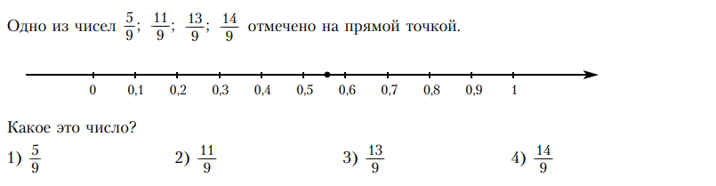

№3



№4



№5



№6

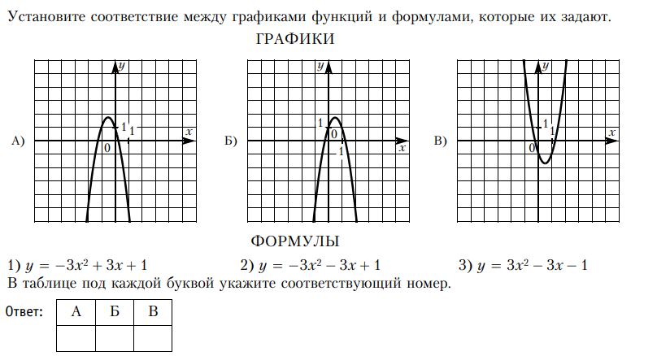

№7



№8

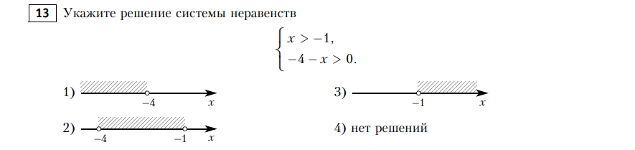

№9

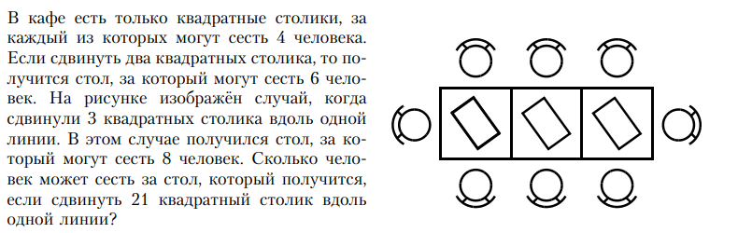

**2 часть**

№10



№11

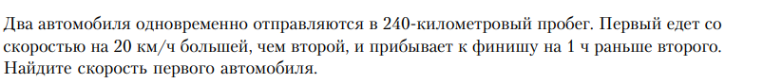

№12

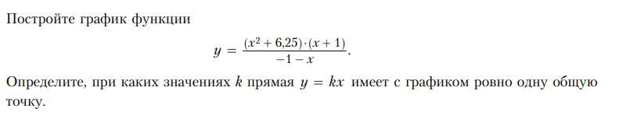

**Промежуточная аттестация (контрольная работа) по алгебре 9 класса**

**Вариант 2**

**1 часть**

№1



№2

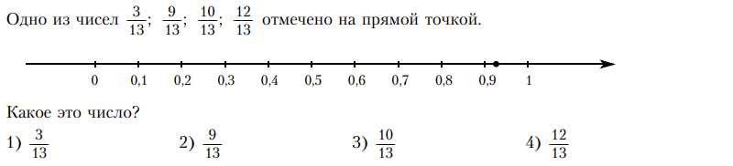

№3



№4



№5



№6

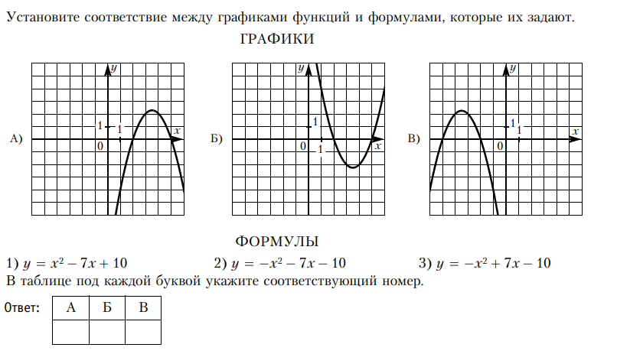

№7

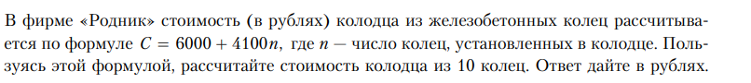

№8

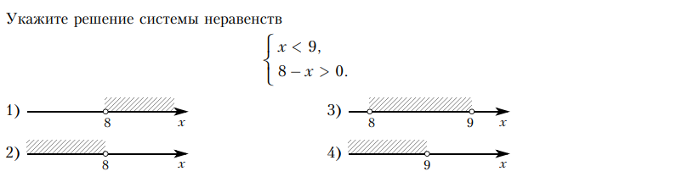

№9

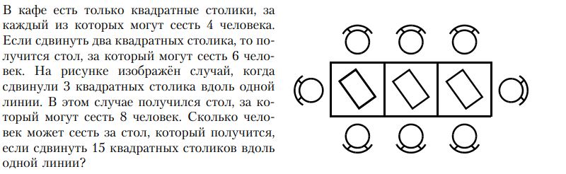

**2 часть**

№10



№11



№12

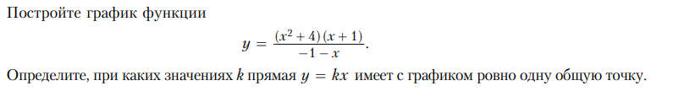

**Промежуточная аттестация (контрольная работа) по алгебре 9 класса**

**Вариант 3**

**1 часть**

№1



№2



№3



№4



№5

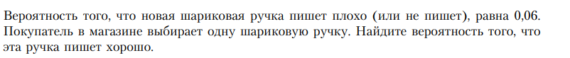

№6

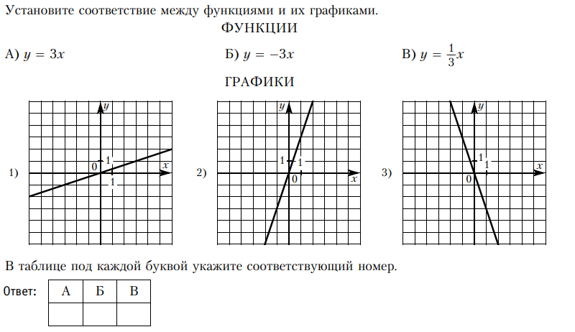

№7

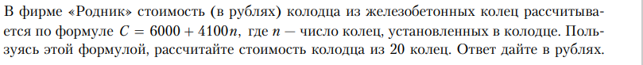

№8



№9



**2 часть**

№10

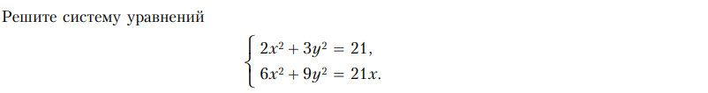

№11

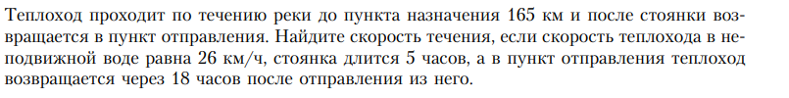

№12

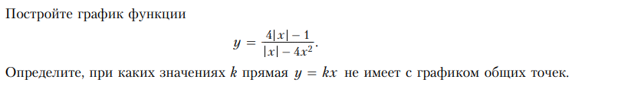

**Промежуточная аттестация (контрольная работа) по алгебре 9 класса**

**Вариант 4**

**1 часть**

№1



№2

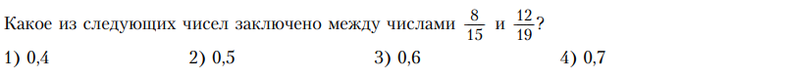

№3



№4



№5

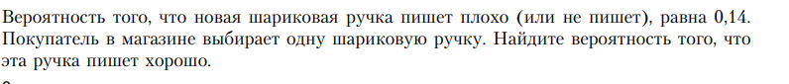

№6

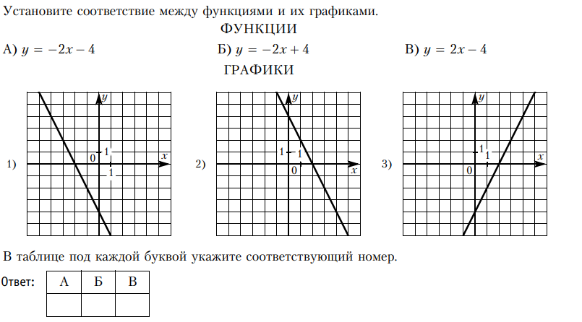

№7



№8



№9



**2 часть**

№10

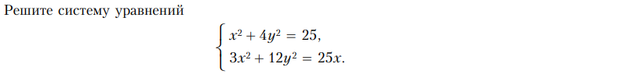

№11

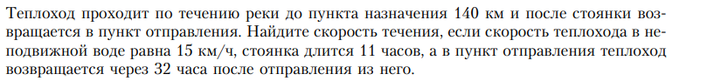

№12

